27.05.2022 № 23
РОССИЙСКАЯ ФЕДЕРАЦИЯ
ИРКУТСКАЯ ОБЛАСТЬ
МУНИЦИПАЛЬНОЕ ОБРАЗОВАНИЕ
«НИЖНЕУДИНСКИЙ РАЙОН»
ЧЕХОВСКОЕ
МУНИЦИПАЛЬНОЕ ОБРАЗОВАНИЕ
АДМИНИСТРАЦИЯ
РАСПОРЯЖЕНИЕ

О ПРИСВОЕНИИ И ВНЕСЕНИИ НЕДОСТАЮЩИХ СВЕДЕНИЙ ОБ АДРЕСНЫХ ОБЪЕКТАХ В ФИАС НА ТЕРРИТОРИИ ЧЕХОВСКОГО МУНИЦИПАЛЬНОГО ОБРАЗОВАНИЯ

В соответствии с Правилами межведомственного информационного взаимодействия приведении государственного адресного реестра, утвержденными постановление Правительством Российской Федерации от 22.05.2015 № 492, в связи с фактическим отсутствием объектов недвижимости Чеховского муниципального образования, постановлением Правительства Российской Федерации от 19 ноября 2014 года № 1221 «Об утверждении Правил присвоения, изменения и аннулирования адресов»,

- Присвоить на территории Чеховского муниципального образования недостающие сведения объектов адресации и кадастровые номера по адресу:
  - Российская Федерация, Иркутская область, Нижнеудинский муниципальный район, Чеховское сельское поселение, деревня Кургатей, улица Центральная, строение № 24, кадастровый номер 38:11:170201:0022
  - Российская Федерация, Иркутская область, Нижнеудинский муниципальный район, Чеховское сельское поселение, деревня Кургатей, улица Центральная, строение № 19
  - Российская Федерация, Иркутская область, Нижнеудинский муниципальный район, Чеховское сельское поселение, деревня Катын, улица Лесная, строение № 27, кадастровый номер 38:11:170301:0018
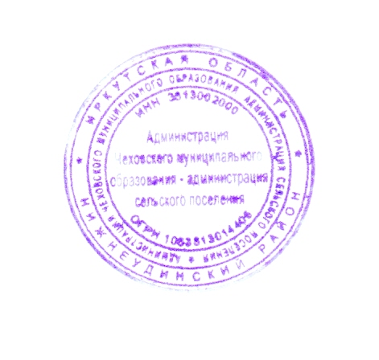
  - Российская Федерация, Иркутская область, Нижнеудинский муниципальный район, Чеховское сельское поселение, деревня Катын, улица Лесная, строение № 3, кадастровый номер 38:11:170301:0027
- Контроль за осуществлением данного постановления оставляю за собой.

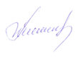
Глава Чеховского
муниципального образования
Н.Л.Горбатков

